Наименование детского сада: ГККП «Ясли сад № 82 специализированного
типа для детей с нарушением зрения» отдела
образования г.Павлодара
ФИО Геркус Лилия Тайстовна
Должность Воспитатель
Стаж работы 31 год
Категория первая
Тема Физическая культура. «В здоровом теле - здоровый дух» - эстафета между поколениями(сотрудники ДО и воспитанники подготовительных групп)
Возрастная группа Подготовительная

Образовательная область: Здоровье
Раздел: Физическая культура
Цель: Создать у детей положительное эмоциональное настроение.
Задачи:
- Развивать двигательную активность детей, функциональные способности организма, умение владеть своим телом, быть ловким, гибким, смелым, выносливым и целеустремлённым.
- Вызвать проявление у детей и взрослых физической закалки, духа соревновательности.
- Воспитывать добрые, уважительные отношения между детьми и педагогами ДОУ, способствующие сплочению, взаимопониманию.
- Пропагандировать здоровый образ жизни и активный отдых среди детей и педагогов.
- Продолжать работу по коррекции зрительного восприятия.
Оборудование: Мячи (2), большие мячи (2), скамейки (2), скакалки (4), корзины (2), мешочки (20), обручи (2), ракетка (2), кубики (2), мешки (2), ребристая доска (2), туннель (2), парашют, маленькие мячи (24), медали для награждения.
Под марш в зал входят дети, идут по кругу и строятся в 2 шеренги.

Ведущий: Здравствуйте дорогие гости – уважаемые педагоги и дети! Мы очень рады видеть Вас на нашем празднике, посвященном ловкости, быстроте, смелости, находчивости и смекалке.

Дети.

1. Ақылды біз баламыз,
Айтқан тілді аламыз.
Жаттығу жасап шынығып,
Өсіп үлкен боламыз.

2. На спортивную площадку
Приглашаем всех сейчас
Праздник спорта и здоровья
Начинается у нас!

3. Спорт-көркі өмірдің,
Спорт-досың, серігің.
Жаттықсан шымыр боларсың,
Шынығып, өсіп, толарсың.

4. Заниматься не ленись
Физкультура – это жизнь
Ты всегда спортивным будь-
Про болезни позабудь!

5. Чтоб расти и закаляться,
Нужно спортом заниматься
Закаляют нас всегда
Солнце, воздух и вода.

6. Дом, в котором мы живем, -
Это очень шумный дом.
После разных дел с утра
В нем всегда идет игра!
Исполняется песня «Все спортом занимаются» (команды, болельщики)
Ведущий: Ребята, сегодня вас ожидает много сюрпризов. Вот один из них: встречайте наших гостей!
(Под музыку из мультфильма «Мадагаскар» входят несколько педагогов в спортивной форме, проходят под аплодисменты присутствующих по кругу и становятся шеренгой у центральной стены.)
Педагоги.
1-й.
Всем ребятам наш... (все вместе) привет!
И такое слово:
Спорт любите с малых лет -
Будете здоровы!
2-й.
Всем известно, всем понятно,
Что здоровым быть приятно.
Только надо знать,
Как здоровым стать!
3-й.
В мире нет рецепта лучше -
Будь со спортом неразлучен,
Проживешь сто лет -
Вот и весь секрет!
4-й.
Приучай себя к порядку -
Делай каждый день зарядку,
Смейся веселей,
Будешь здоровей.
5-й.
Спорт, ребята, очень нужен!
Мы со спортом крепко дружим!
Спорт - помощник, спорт - здоровье,
Спорт - игра, физкульт... (все) ура!
(Е. Курганова.)
Ведущий:
Педагоги все такой народ:
На занятость спешат сослаться!
Всем надо спортом заниматься
И вот, чтоб ставить им рекорды
И о больницах забывать!
Над взрослыми в вопросах спорта
Решили дети шефство взять!

Исполняется песня «Как приятно не болеть» (команды, болельщики).

Ведущий: Позвольте открыть наш закрытый чемпионат «Эстафета поколений». У нас на празднике дети из подготовительных групп и педагоги нашего сада. Вот они все перед вами.

Ведущий:
Все собрались?
Все здоровы?
Бегать и играть готовы?
Ну, тогда подтянись,
Не зевай и не ленись,
На разминку становись!

Разминка «Вперед четыре шага» Музыка и слова В.Шуть
Перестроение в две шеренги.

Ведущий: В соревнованиях принимают участие 2 команды:

Капитан 1: Наша команда: «Радуга»
Наш девиз: «Мы как радуги цвета
Неразлучны никогда!»
Капитан 1: Команде «Светлячки» физкульт: Привет!

Капитан 2: Наша команда: «Светлячки»
Наш девиз: «Хоть свет наш слаб и мы малы,
Но мы дружны и тем сильны!»
Капитан 2: Команде «Радуга» физкульт: Привет!

Ведущий:
Чтобы провести соревнования, нам нужно опытное жюри, и мы их представляем. Каждый конкурс оценивается в одно очко.

Ведущий: Пусть жюри весь ход сраженья
Без промашки проследит.
Кто окажется дружнее,
Тот в бою и победит!
Начинаем соревнования. Команды, на старт! Команды выстраиваются у стартовой черты.

Ведущий. Я желаю вам успеха в честной спортивной борьбе. Пусть победит сильнейший, а в выигрыше останутся дружба и сплочённость.

Эстафеты:
1 конкурс «Разминка»
Первый участник бежит с эстафетной палочкой до противоположной стороны, оббегает ориентир и, возвращаясь, передает эстафетную палочку следующему участнику.
2 конкурс «Перенеси кубик»
Первый участник держит в вытянутой руке ракетку (бадминтон), на которой лежит цветной кубик (пластмассовый), бежит до противоположной стороны зала, оббегает ориентир, возвращается обратно и передает ракетку следующему игроку
3 конкурс «Сороконожка»
Совместная ходьба. Ребенок ставит свои стопы на стопы педагога, доходят до стойки, обратно идет также. Педагог прижимает туловище ребенка к себе, и они вместе идут.
4 конкурс «Передай мяч»
Участники команд стоят в затылок друг другу и передают мяч (резиновый) стоящему сзади игроку. Последний с мячом бежит до противоположной стороны зала, оббегает ориентир, возвращается, садится впереди команды и передаёт мяч назад. Эстафета продолжается до тех пор, пока игроки не окажутся на своих местах
Ведущий: А теперь пришла пора узнать, кто из педагогов самый ловкий.
Прыжки через короткую скакалку до 30 сек.
Жюри подводит промежуточные итоги
5 конкурс «Попади в корзину»
Первый игрок бежит до обруча, встает в него, берет из него мешочек и бросает в корзину, затем бежит обратно и передает эстафету следующему игроку
6 конкурс «Прыжки в мешках»
Участник прыгает в мешке до стойки и обратно, передаёт эстафету следующему участнику. Кто быстрей?
7 конкурс «Транспортировка ребенка».
Представим себе, что вы пошли в поход. Все устали, но детей бросить в дороге нельзя. Задача участников – на сцепленных руках перенести ребенка на определенное расстояние и вернуть на место.
8 конкурс «Тоннель»
Участник проходит по ребристой доске, далее пролезает в тоннель, бежит к финишу и передает эстафету.

Ведущий: Пока жюри подводит итоги, мы проведем игру «Попкорн».
Разложив на полу парашют, высыпать много маленьких мячиков. Затем по сигналу все участники встают у парашюта, поднимают его и «хлопают» парашютом (делают быстрое движение вверх-вниз), так, чтобы мячики поднялись в воздух. Продолжать готовить «попкорн» до тех пор, пока не вылетят все мячики. (Повторить 2 раза).

Ведущий: Предоставляем слово жюри. Вручение медалей.

Ведущая: Мы поздравляем чемпионов наших,
Все говорим «Спасибо» от души.
Поистине в спортивных состязаньях
Сегодня все вы были хороши!

Все участники делают круг почёта.

Приложение

Медали

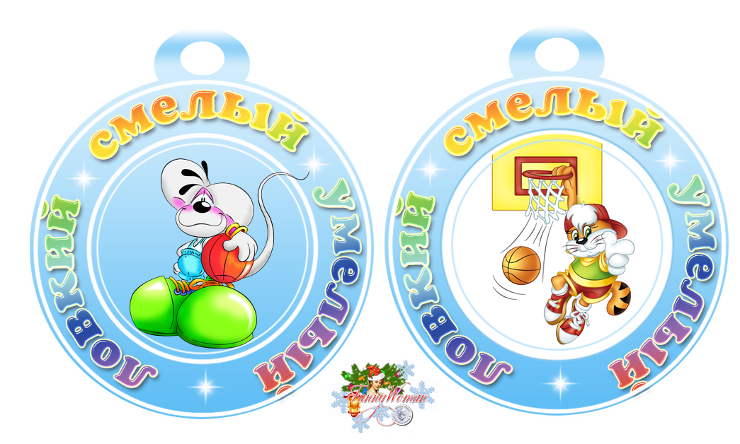

Эмблемы команд

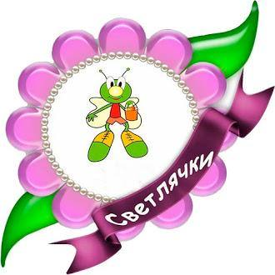

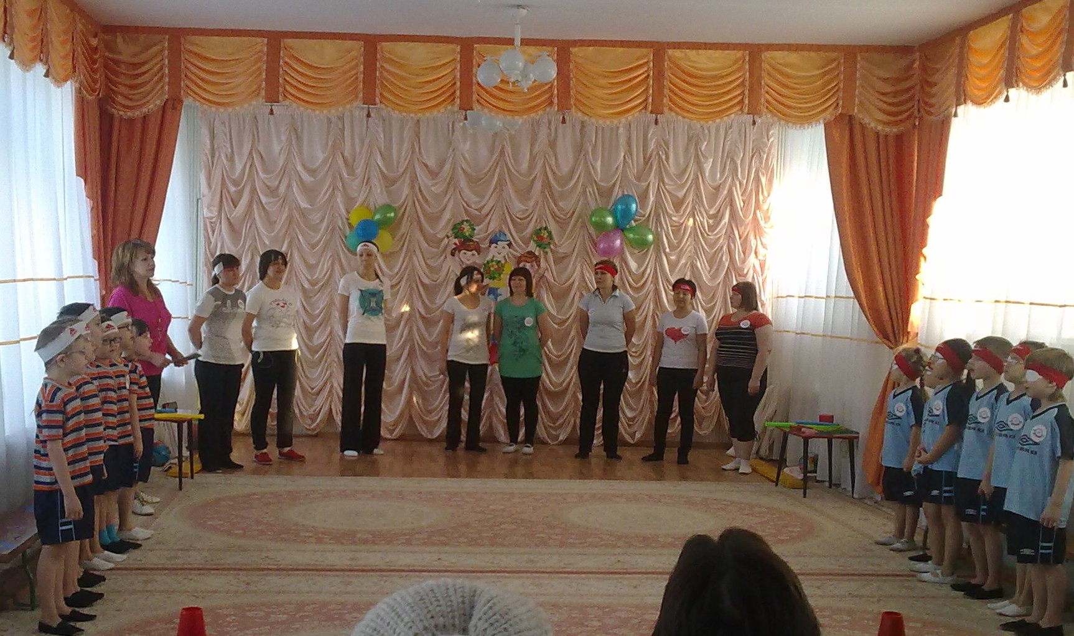

Приветствие педагогов

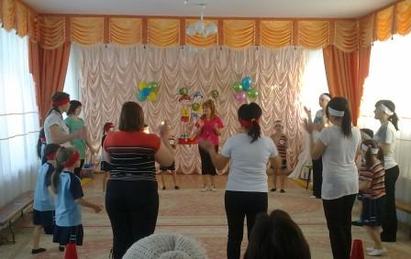
Разминка «Вперед четыре шага» Музыка и слова В.Шуть

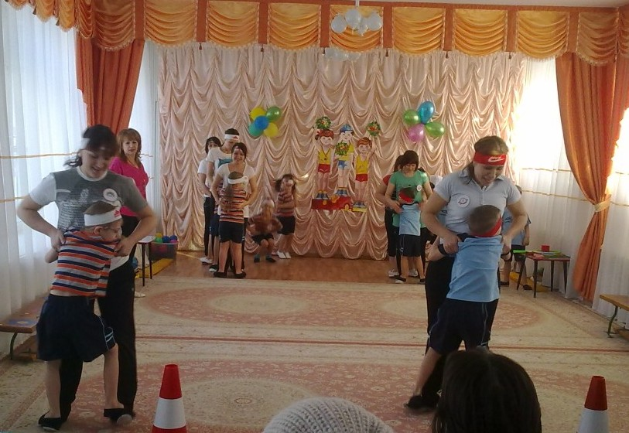

конкурс «Сороконожка»

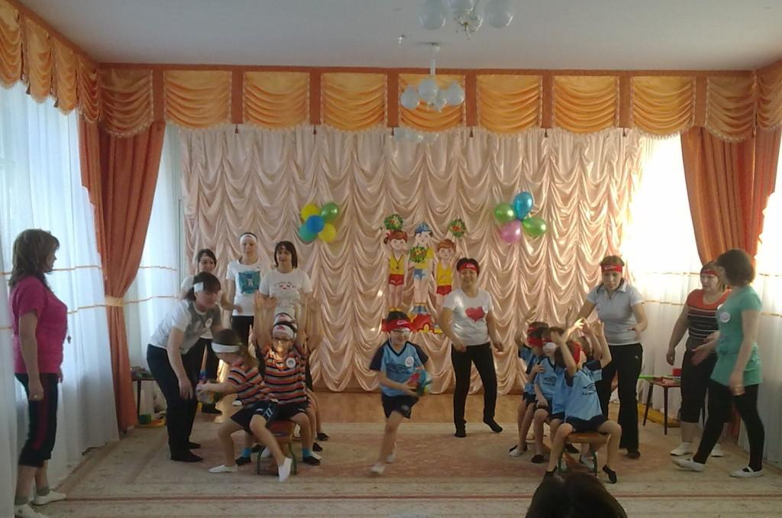

конкурс «Передай мяч»

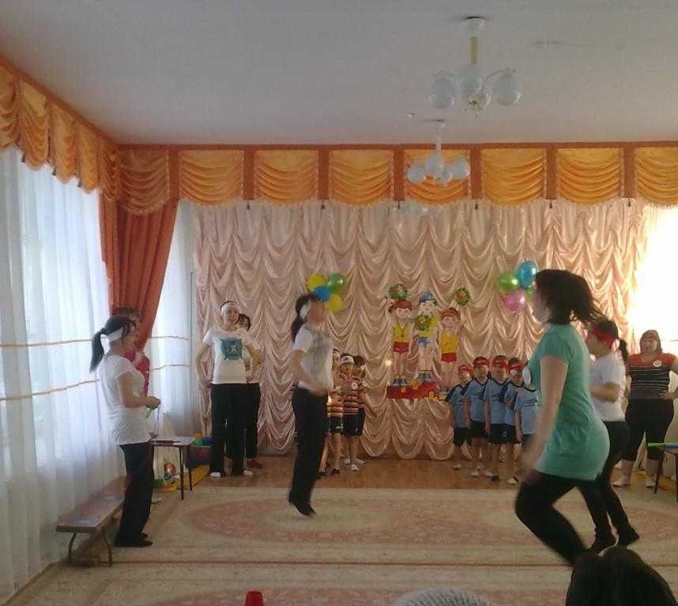

Кто из педагогов самый ловкий? Прыжки через короткую скакалку

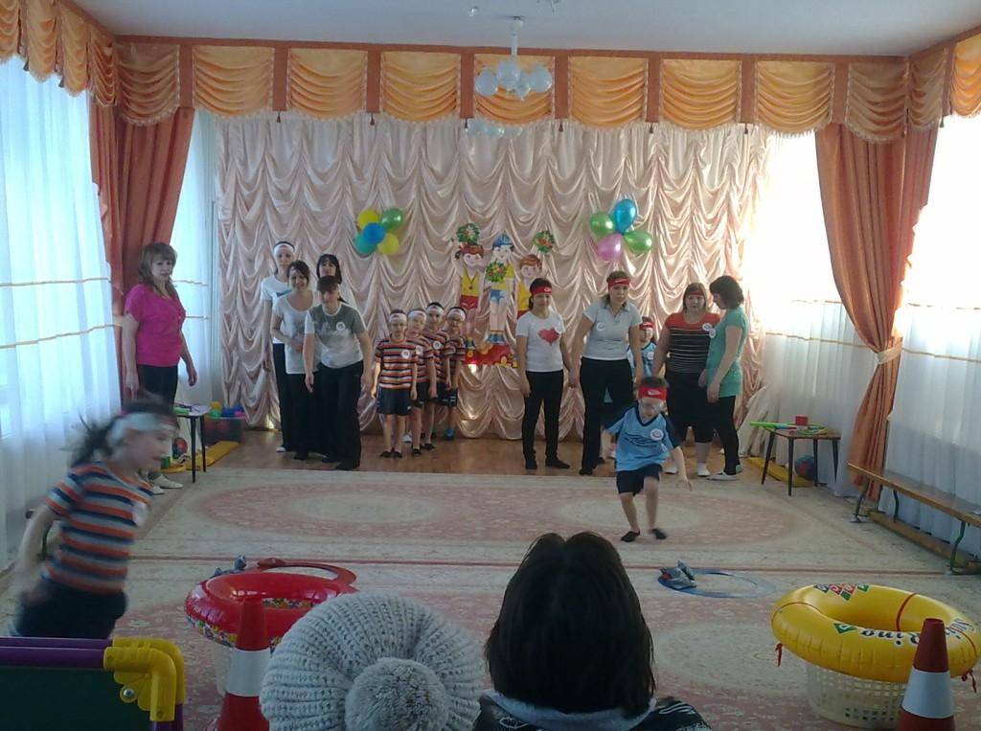
конкурс «Попади в корзину»

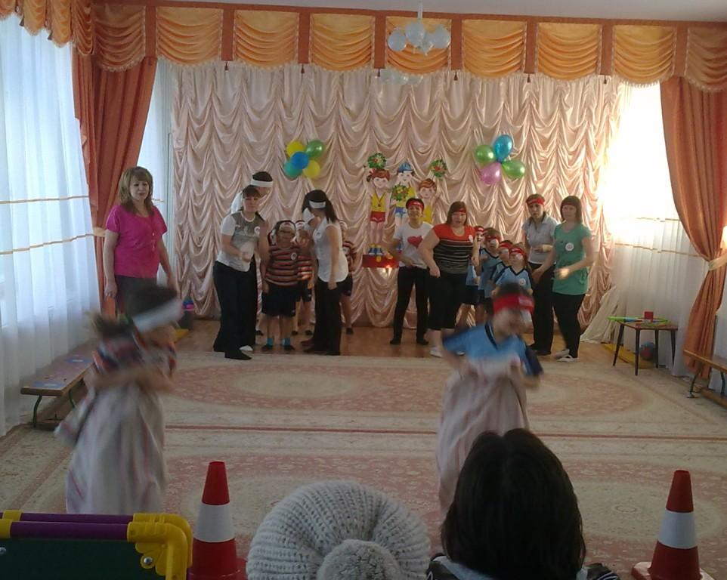

конкурс «Прыжки в мешках»

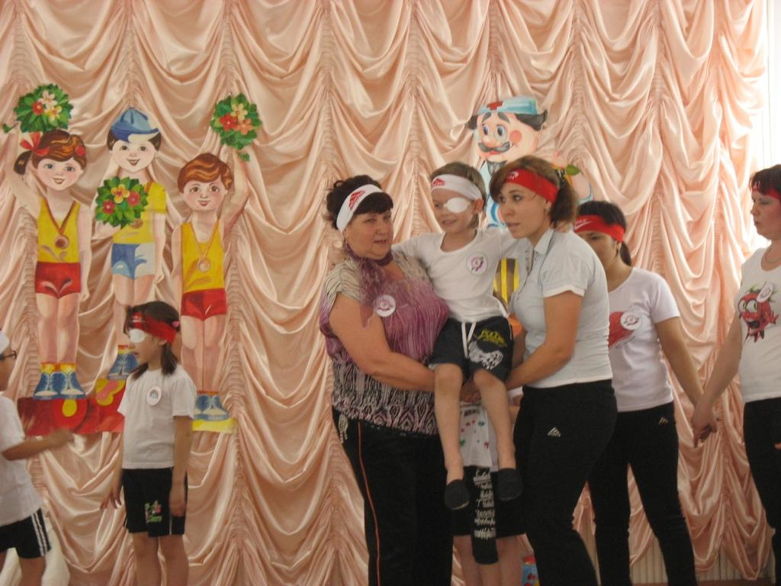

конкурс «Транспортировка ребенка»

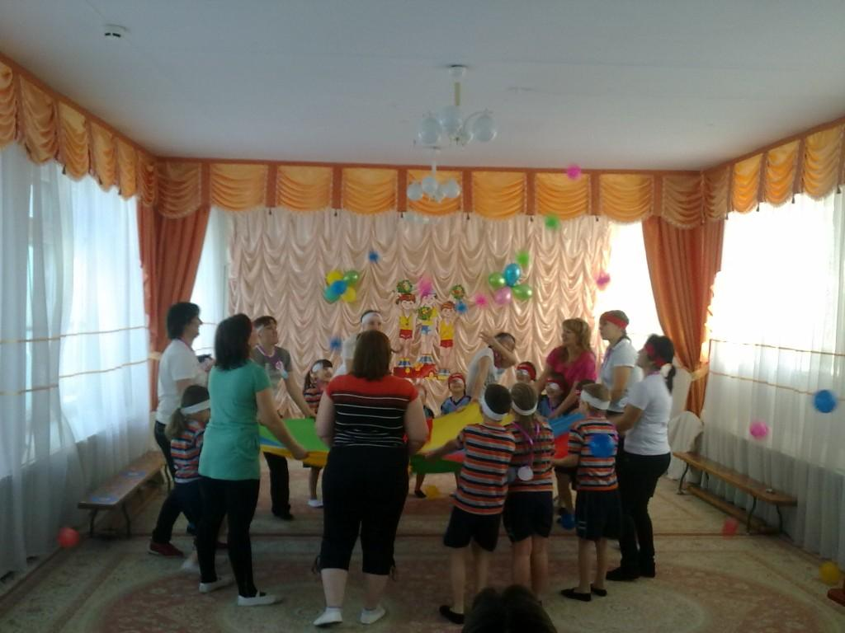

Игра «Попкорн»

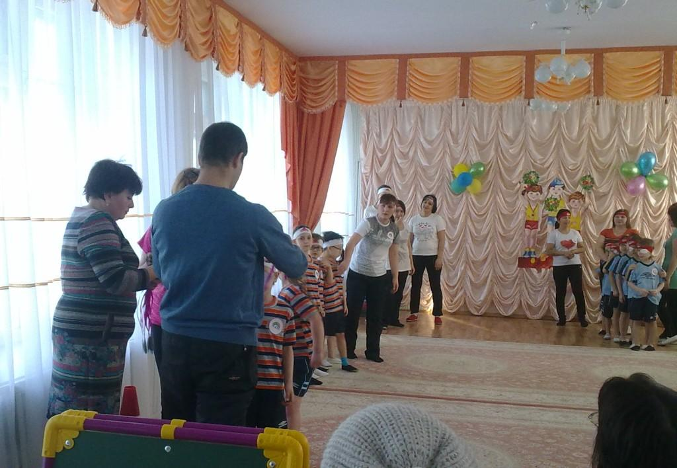

Награждение победителей

